技术支持
目录

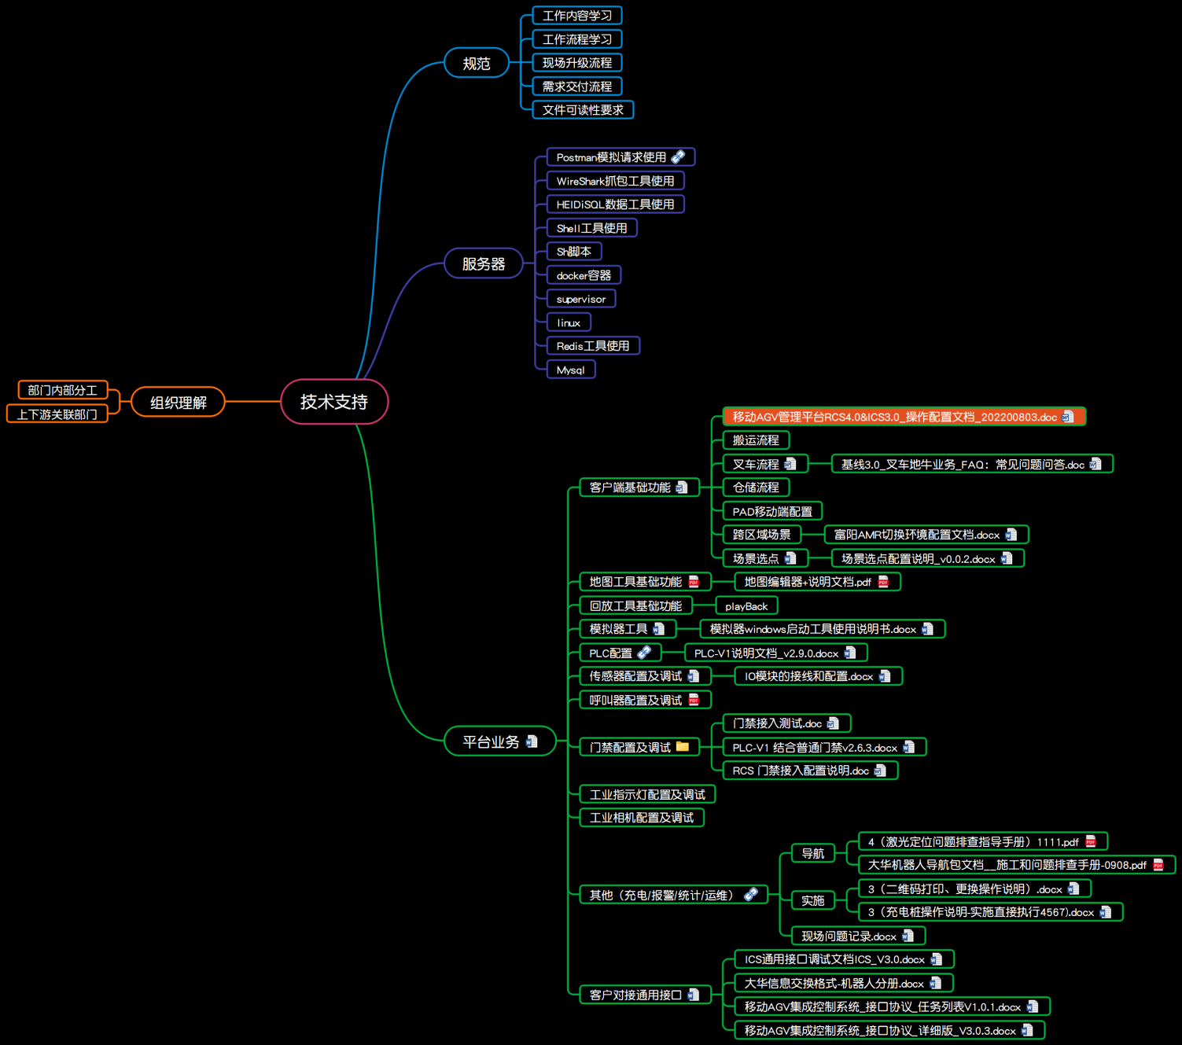

规范

工作内容学习

工作流程学习

现场升级流程

需求交付流程

文件可读性要求

服务器

Postman模拟请求使用
postman, 详细

WireShark抓包工具使用

HEIDiSQL数据工具使用

Shell工具使用

Sh脚本

docker容器

supervisor

linux

Redis工具使用

Mysql

平台业务
现场问题记录

客户端基础功能
rcs客户端文档

移动AGV管理平台RCS4.0&ICS3.0_操作配置文档_202200803.doc
移动AGV管理平台RCS4.0&ICS3.0_操作配置文档_202200803.doc

搬运流程

叉车流程
叉车

基线3.0_叉车地牛业务_FAQ：常见问题问答.doc
基线3.0_叉车地牛业务_FAQ：常见问题问答.doc

仓储流程

PAD移动端配置

跨区域场景

富阳AMR切换环境配置文档.docx
富阳AMR切换环境配置文档.docx

场景选点
场景选点

场景选点配置说明_v0.0.2.docx
场景选点配置说明_v0.0.2.docx

地图工具基础功能
地图

地图编辑器+说明文档.pdf
地图编辑器+说明文档.pdf

回放工具基础功能

playBack

模拟器工具
模拟器

模拟器windows启动工具使用说明书.docx
模拟器windows启动工具使用说明书.docx

PLC配置
plcv1, plc结合门禁

PLC-V1说明文档_v2.9.0.docx
PLC-V1说明文档_v2.9.0.docx

传感器配置及调试
库位传感器

IO模块的接线和配置.docx
IO模块的接线和配置.docx

呼叫器配置及调试
呼叫器

门禁配置及调试
门禁

门禁接入测试.doc
门禁接入测试.doc

PLC-V1 结合普通门禁v2.6.3.docx
PLC-V1 结合普通门禁v2.6.3.docx

RCS 门禁接入配置说明.doc
RCS 门禁接入配置说明.doc

工业指示灯配置及调试

工业相机配置及调试

其他（充电/报警/统计/运维）
导航, 现场问题记录

导航

4（激光定位问题排查指导手册）1111.pdf
4（激光定位问题排查指导手册）1111.pdf

大华机器人导航包文档__施工和问题排查手册-0908.pdf
大华机器人导航包文档__施工和问题排查手册-0908.pdf

实施

3（二维码打印、更换操作说明）.docx
3（二维码打印、更换操作说明）.docx

3（充电桩操作说明-实施直接执行4567).docx
3（充电桩操作说明-实施直接执行4567).docx

现场问题记录.docx
现场问题记录.docx

客户对接通用接口
接口调试文档

ICS通用接口调试文档ICS_V3.0.docx
ICS通用接口调试文档ICS_V3.0.docx

大华信息交换格式-机器人分册.docx
大华信息交换格式-机器人分册.docx

移动AGV集成控制系统_接口协议_任务列表V1.0.1.docx
移动AGV集成控制系统_接口协议_任务列表V1.0.1.docx

移动AGV集成控制系统_接口协议_详细版_V3.0.3.docx
移动AGV集成控制系统_接口协议_详细版_V3.0.3.docx

组织理解

部门内部分工

上下游关联部门

